











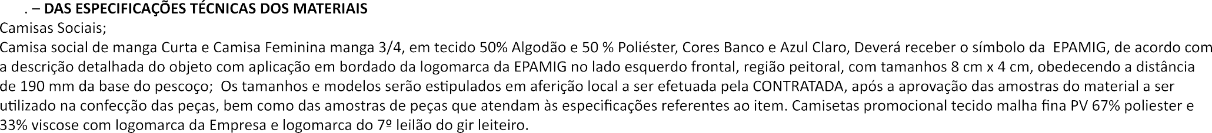





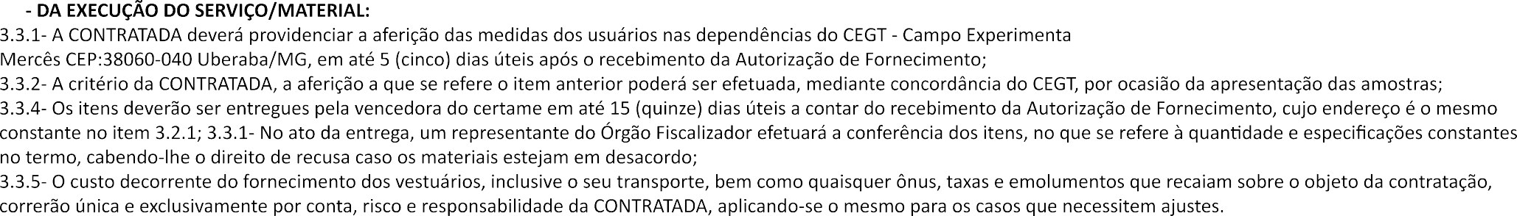

3.4.Referência de Preço
O preço de referência dos materiais teve como base a mediana alcançada por meio de pesquisa de mercado,fornecedores de bens/services à EPAMIG ou instituições conhecidas
Não se aplica




